VY_32_INOVACE_13_VL_5_0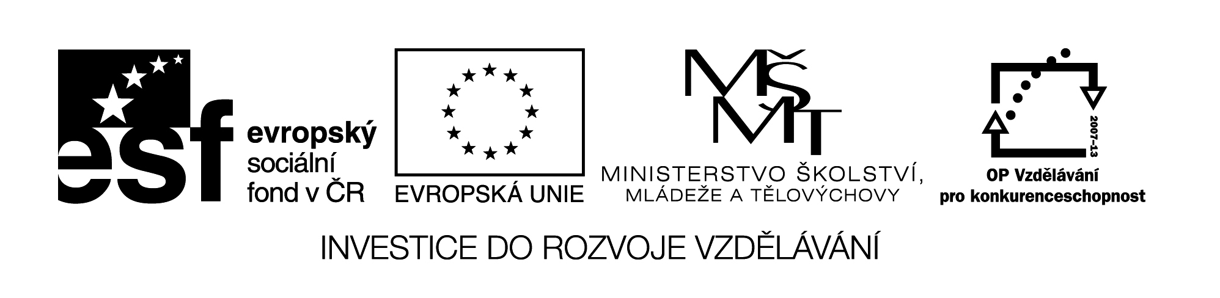7

|  |  |
| --- | --- |
| **Šablona č. 13** | |
| **Vzdělávací oblast** | Člověk a jeho svět- místo, kde žijeme |
| **Předmět** | Vlastivěda |
| **Tematický okruh** | Regiony ČR- Západní Čechy |
| **Ročník** | 5. |
| **Anotace** | Materiál obsahuje přípravu na vyučovací hodinu a jeden pracovní list. Žáci kombinují, odpovídají na rozšiřující otázky, řeší hádanku, spojují výrazy, které k sobě patří, besedují. Materiál obsahuje řešení. |
| **Autor** | Mgr. Olga Kvapilová |
| **Očekávaný výstup** | Typické regionální zvláštnosti přírody, osídlení, hospodářství a kultury |
| **Průřezová témata** |  |
| **Klíčová slova** | Plzeň, Klatovy, Domažlice, Aš, Karlovy Vary, Mariánské Lázně, kaolín, hnědé uhlí, vodní hrad Švihov, filmový festival |
| **Druh učebního materiálu** | Příprava na vyučovací hodinu |

***Učivo:*** ***Region západní Čechy***

***Cíl:*** Práce s novými informacemi na základě referátů

***Pomůcky:*** Nástěnná mapa, žákovské mapy, pracovní list, psací potřeby, pohledy, fotografie ze západního regionu

***Úvod:*** seznámení s plánem hodiny

***Motivace:*** pověst o Kozinovi, která byla čtena při hodině ČJ - literární výchova

***Průběh hodiny:***

1. **Prohlížení fotografií, pohledů** z Chodska, Plzeňska, Karlovarska a zároveň zopakování povrchu, podnebí, vodstva v této oblasti. Práce s mapou.
2. **Prezentace referátu**- Plzeň. Žáci naslouchají a na připravené karty si během referátů poznamenávají otázky: Čemu jsem nerozuměl? Co chci ještě vědět? Dále pod + si píší, co se jim na referátu líbilo a pod znaménko – vytýkají, co se jim na referátu nelíbilo.
3. **Kladení otázek k referátu**. Chválíme a vytýkáme.
4. **Prezentace referátu Chodsko**.
5. **Rozbor referátu stejně jako u předchozího.**
6. **Samostatná práce žáků** – pracovní list
7. **Beseda v kruhu na koberci**. Nejprve se beseduje o místech, která žáci navštívili, kladou se otázky, které žáky zajímají. Buď odpovídá jiný žák, který zná odpověď či učitel.
8. **Závěr:** shrnutí a zhodnocení hodiny žáky i učitelem, pochvala za práci

***Pracovní list***

* **region západní Čechy**

1. **Označ správně zelenou pastelkou:**

1. Plzeň leží na soutoku tří, čtyř, pěti řek. Napiš názvy řek.

2. Od soutoku těchto řek se řeka jmenuje: Berounka, Ohře, Vltava

3. V Plzni je po hlavním městě ČR největší: přístav, letiště, železniční křižovatka

4. Mezi nejznámější lázně patří: Mariánské Lázně, Hradec Králové, Františkovy Lázně, Domažlice, Aš, Karlovy Vary

5. Plzeň je známa loutkami od Josefa Skupy: Fanynka a František, JÚ a HELE, Spejbl a Hurvínek

6. Nejzápadnější město naší republiky je: Cheb, Aš, Kraslice, Františkovy Lázně

7. Plzeň proslavilo: pěstování karafiátů, pivo, Becherovka, závody Škoda

1. **Spoj, co k sobě patří:**

Klatovy nejzápadnější město

Jáchymov karafiáty

Aš ražba tolarů ve středověku

Plzeň středisko Chodska

Domažlice vřídlo o teplotě vyšší než 70°C

Karlovy Vary pivo Prazdroj

1. **Odpověz ANO-NE:**

Horká vřídla - vznik sopečnou činností

Kraj kolem Chebu - Chodsko

Františkovy Lázně - proslulé strojírenskými závody Škoda

Plzeň - ZOO

Domažlicko - nářečí

Jáchymov - Hurvínek a Spejbl

1. **Vyřeš hádanku přiřazením písmenka z každého slova pod číslo a dovíš se, co mají společného západočeské lázně-Karlovy Vary, Mariánské Lázně, Františkovy Lázně.**

KLOKAN-, KOČKA, LIŠKA, SOVA-

|  |  |  |  |  |  |
| --- | --- | --- | --- | --- | --- |
| **2** |  | **3** | **2** | **3** |  |
|  | É |  |  |  | É |

PRASE, RAK, KRÁVA, MOTÝL, LEV, SLON, RYBA

|  |  |  |  |  |  |  |
| --- | --- | --- | --- | --- | --- | --- |
| **1** | **1** | **5** | **1** | **2** | **4** | **2** |
|  |  |  |  |  |  |  |

***Řešení:***

1. 1. 4

Úhlava, Úslava, Radbuza, Mže

2. Berounka

3. železniční křižovatka

4. Mariánské Lázně, Františkovy Lázně, Karlovy Vary

5. Spejbl a Hurvínek

6. Aš

7. Pivo, závody Škoda

1. Klatovy - karafiáty

Jáchymov - ražba tolaru ve středověku

Aš - nejzápadnější město

Plzeň - pivo Prazdroj

Domažlice - středisko Chodska

Karlovy Vary - vřídlo o teplotě vyšší než 70°C

1. Ano

Ne

Ne

Ne

Ano

Ano

Ne

|  |  |  |  |  |  |
| --- | --- | --- | --- | --- | --- |
| **2** |  | **3** | **2** | **3** |  |
| L | É | Č | I | V | É |
| **1** | **1** | **5** | **1** | **2** | **4** | **2** |
| P | R | A | M | E | N | Y |

**Použitá literatura:**

Putování po České republice, Alter, kolektiv pod vedením prof. P. Chalupy

Člověk a jeho svět – pracovní listy k učebnici Putování po ČR

Putování po Evropě, Alter, prof. P. Chalupa

Člověk a jeho svět – pracovní listy k učebnici Putování po Evropě

Vlastivědné mapy, Kartografie Praha

Soubor námětů, úkolů a zajímavostí k vlastivědnému učivu pro 5. ročník

Vlastivěda 5, pracovní sešit, Albra

Osobnosti českých dějin, Fragment

Panovníci českých zemí, Fragment, Petr Čornej, Jiřina Lackerová

Dějiny českých zemí, SUN

Ottova obrazová encyklopedie, Česká republika, Ottovo nakladatelství, Jaroslav Synek

Historie českých zemí, Fragment, Petr Čornej

Staré pověsti české, Alois Jirásek

Internetové stránky